Отметить последовательно числа от 1 до 49

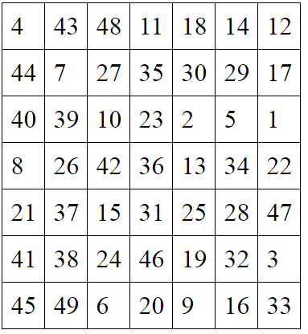

Подобрать антонимы (противоположные по смыслу) слова:

1. Горячий - 6) Шумный -
2. Густой - 7) Зажечь -
3. Темный - 8) Старый -
4. Пик горы - 9) Восход –
5. Вежливый - 10) Давно –

Запомнить какие животные изображены на картинке, затем назвать их по памяти:

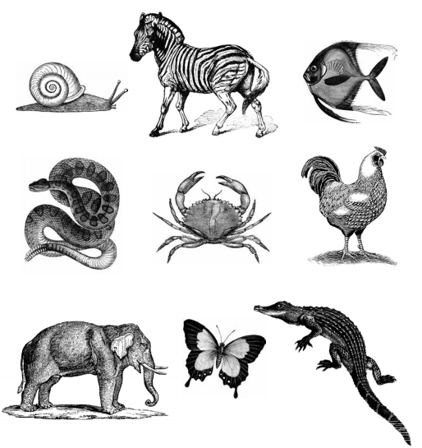

Вычеркнуть лишний из нескольких объектов:

1. 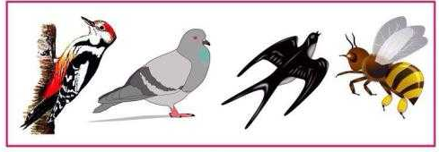
2. 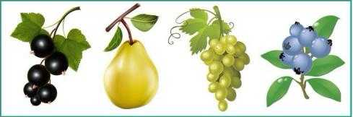
3. 
4. 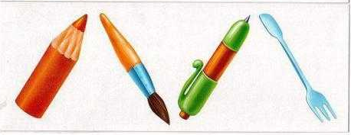

Записать слова в обратном порядке:

1. СОР
2. ВАЗА
3. ДВОР
4. ГРОТ
5. ДАМА
6. СИТО
7. ЗАМОК
8. ПЕТУХ
9. ТЕСТО
10. СУТКИ

Написать названия 10-15 слов для сладкой еды:

Найти слова в тексте:

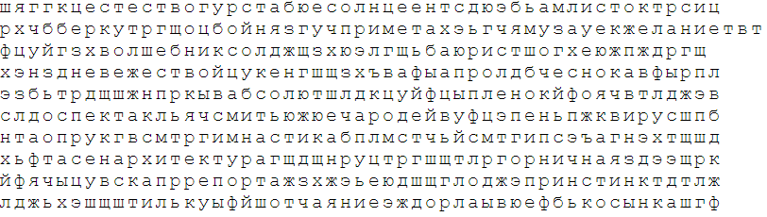

Обвести изображения:

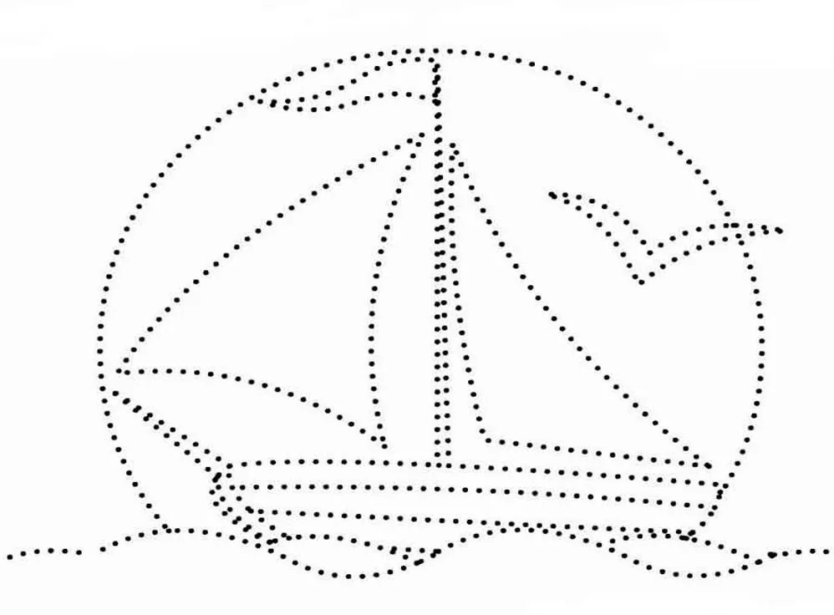 

Записать цифрами числа, которые написаны словами:

Пятьдесят – Сто -

Сорок два – Двести -

Девяносто девять – Двадцать один -

Сопоставить столицы и государства:

1. Тегеран 1. Куба
2. Пекин 2. Польша
3. Сеул 3. Германия
4. Мадрид 4. Сербия
5. Лондон 5. Иран
6. Варшава 6. Турция
7. Гавана 7. Испания
8. Берлин 8. Китай
9. Анкара 9. Великобритания
10. Белград 10. Южная Корея

Запомнить слова: штора, утюг, топор, пижама, ваза. Повторить несколько раз вслух, затем попробовать воспроизвести по памяти. Если не получилось, повторить несколько раз

Написать слова на букву «Ц»

Назвать предметы на изображениях:

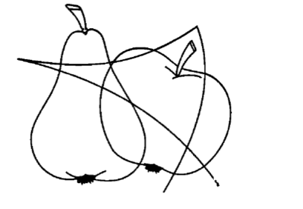 

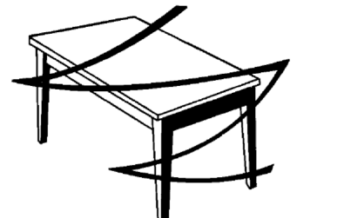 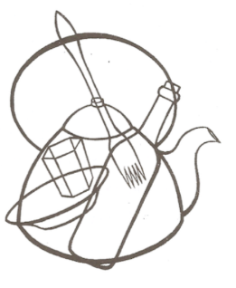

Запомнить, что изображено на картинке, затем попробовать по памяти назвать предметы:

